03-301 Москвич-430 «Перевозка рыбопродуктов» 4х2 3-дверный заднеприводный изотермический фургон гп 250 кг, мест 2, снаряженная вес 1.03 тн, полный вес 1.43 тн, М-407 45 лс, 105 км/час, МЗМА и Мосторгтранс г. Москва 1958-60/62 г.
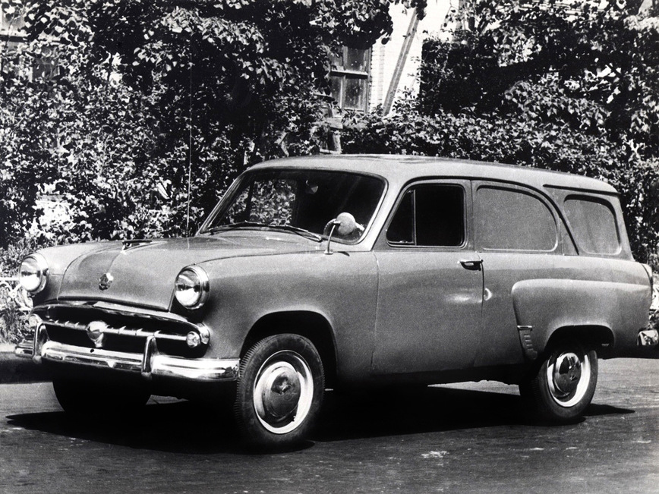

Из истории создания
Первоочередной задачей МЗМА на 1958 год считалось освоение нового верхнеклапанного двигателя М-407 — его проектирование как раз завершило КБ двигателей, возглавляемое И. И. Окуневым. Нужно было как можно скорее заменить нижнеклапанный мотор М-402, поскольку он не обеспечивал необходимых динамических, скоростных и тяговых характеристик, что было особенно заметно на универсале и полноприводной модели. Только во втором полугодии 1958 года, разобравшись, с двигателем, производственники занялись фургоном Москвич-430, взяв за основу Москвич-423Н
В грузовом варианте перегородка, отделявшая кабину от грузового отсека, устанавливалась на то место, где у базового седана находится передний край подушки заднего сиденья. Настил пола грузового отсека приваривался на некотором расстоянии от днища кузова — под ним оставались туннель карданного вала, выступ над задним мостом и запасное колесо. Практически так же был скомпонован кузов «Москвича-400-422», только у него перегородка и пол были деревянными, а у новой машины их, разумеется, сделали стальными, штампованными, с ребрами жесткости.
Таким образом, фургон был освоен, когда базовый седан уже носил марку «Москвич-407»: грузовой вариант увидел свет с 45-сильным верхнеклапанным мотором. В 1958 и 1959 годах завод выпускал ровно по 707 автомобилей М-430 в год.
Малотоннажный грузовой автомобиль Москвич-430 с кузовом фургон был предназначен для перевозки мелкопартионных грузов весом до 250 кг при одном пассажире и водителе. Кабина была отделена от грузового отсека перегородкой с небольшим окном. Автомобиль имел минимальные отличия от Москвич-423Н. Это панели задних боковых дверей (они не открывались, не имели замков и дверных ручек) и стенки боковин задка кузова. Панели те же самые, что и на 423Н, но на модели 430 они не имели окон, были глухими.
В 1960 году все «Москвичи» получили новую облицовку радиатора в виде сетки вместо бруса с шаром и новые двухсекционные задние фонари взамен трехсекционных. И только фургон удостоился сложной с точки зрения производства модернизации кузовного «железа» — изменения штамповой оснастки и переналадки сварочных операций. Конструкторы кузовов во главе с Чуразовым и Белкиным спроектировали так называемую цельную боковину, который внедрили в 1961 году.
Вскоре после освоения седана М-407 бока машины украсили молдинги, которых не было у М-402. Тонкий блестящий орнамент делал автомобиль наряднее. Грузовым «Москвичам» такой декор не полагался. Но если универсалы комплектовали молдингами по специальному заказу для экспорта, то на фургоны М-430 их не ставили никогда, как и на инвалидные седаны М-407Б. Производить Москвич-430 закончили в 1962 году, перейдя на более новую и технологичную модель Москвич-432, выпускавшееся 1962-1965 год, и использующая узлы и агрегаты Москвич-403.

Характеристика автомобиля "Москвич" модели 430

Общие сведенья
Тип кузова | Фургон
Число мест (включая место водителя) и вес перевозимого груза, кг | 2+250
Вес автомобиля, кг:  - снаряженного автомобиля, кг:  - - без нагрузки  - - с полной нагрузкой | 950  1030  1430
Распределение веса снаряженного автомобиля с максимальной по осям, %:  - на переднюю ось  - на заднюю ось | 43  57
Габаритные размеры, мм:  - длина  -ширина  - высота (в ненагруженном состоянии) | 4055  1540  1600
База, мм | 2370
Колея колес на плоскости дороги, мм:  - передних  - задних | 1220  1220
Наименьшее расстояние от плоскости дороги до низших точек шасси при полной нагрузке и нормальном давлении воздуха в шинах, мм:  - до поперечины передней подвески  - до картера заднего моста | 190  200
Наименьший радиус поворота по следу переднего колеса, м | 6
Углу въезда (с полной нагрузкой):  - передний  - задний | 33 гр.  19 гр.30 мин.
Наибольшая скорость на горизонтальном, ровном участке автомобильной дороги при полной нагрузке (в летнее время), км/ч | 105
Топливо | Бензин А72 (ГОСТ 2084-67)
Контрольный расход топлива летом для исправного (прошедшего обкатку) автомобиля, движущегося с полной нагрузкой при постоянной скорости 30-50 км/ч на горизонтальном и ровном участке автомобильной дороги л/100 км | 7,5
Эксплуатационный расход топлива, л/100 км | 9-11

Двигатель
Модель | 407 (с мая 1958 г.)
Тип | Верхнеклапанный
Число цилиндров | 4
Диаметр цилиндра, мм | 76
Ход поршня, мм | 75
Рабочий объем, л | 1,36
Степень сжатия | 7
Максимальная мощность, л.с. | 45 при 4500 об/мин
Макс. крутящий момент, кГм | 8,8 при 2600 об/мин
Минимальный удельный расход топлива, г/э, л.с.ч. | 230
Порядок работы цилиндров | 1-3-4-2
Система питания:  - карбюратор  - топливный насос | К-59  Диафрагменный, с отстойником в голове, с рычагом для ручной подкачки

Трансмиссия
Сцепление | Однодисковое, с сухое, с гасителем крутильных колебаний, привод включения - механический
Коробка передач | Четырехступенчатая, с синхронизаторами для второй, третьей и четвертой передач
Передаточные числа коробки передач:  - первой передачи  - второй передачи  - третьей передачи  - четвертой передачи  - заднего хода | 3,81  2,42  1,45  1  4,71
Карданный вал | Открытого типа, трубчатый
Карданные шарниры | Два, с игольчатыми подшипниками: скользящее соединение в удлинителе коробки передач
Главная передача | Конические шестерни со спиральным зубом; конические шестерни с гипоидным зацеплением (с ноября 1960 г.)
Передаточное число | 4,55
Полуоси | Полуразгруженного типа, фланцевые

Ходовая часть
Подвеска передних колес | Независимая, пружинная, бесшкворневая с поперечными рычагами
Подвеска задних колес | На двух продольных полуэллиптических рессорах
Амортизаторы передней и задней подвесок | Гидравлические, двухстороннего действия, телескопические
Колеса | Штампованные, дисковые; профиль обода 41/2 Кх15", на пяти шпильках
Шины | 5.60-15" низкого давления, камерные или бескамерные

Рулевое управление
Рулевой механизм | Глобоидальный червяк с двойным роликом
Передаточное число | 17
Рулевое колесо | С двумя спицами
Диаметр рулевого колеса, мм | 400
Рулевая трапеция | Двухзвенная

Тормоза
Ножной тормоз | Колодочный, с гидравлическим приводом на все колеса
Ручной тормоз (стояночный) | С тросовым приводом на задние колеса
Тормозные барабаны передних и задних колес | Съемные, с чугунным ободом и стальным диском
Диаметр главного и колесных тормозных цилиндров, мм | Главный и колесные - 22

Электрооборудование
Система проводки | Однопроводная, плюс соединен с массой, с февраля 1960 г. минус соединен с массой
Номинальное напряжение в сети, в | 12
Аккумуляторная батарея | 6-СТ-42
Катушка зажигания | Б1
Распределитель зажигания | Р35
Свечи зажигания | А11У
Генератор | Г22 мощностью 200 вт
Реле-регулятор | РР24-Б трехэлементный: с октября 1960 г. РР-102-В: двухэлементный регулятор напряжения в реле обратного тока
Стартер | СТ22
Фары | ФГ22
Радиоприемник | Двухдиапазонный А8-М: с 1 апреля 1960 г. - А17(или А17А)
Антенна | АР44 телескопическая

Кузов
Тип и конструкция | Закрытый, цельнометаллический, несущий
Число дверей | 3
Оборудование кузова | Отопитель и обогреватель ветрового стекла, вещевой ящик в панели приборов, два противосолнечных козырька, зеркало заднего обзора, пепельница в панели приборов, крючки для одежды, коврики

Заправочные емкости, л
Топливного бака | 35
Системы охлаждения двигателя (с отопителем кузова) | 7,8
Системы смазки двигателя | 4,3
Воздушного фильтра (ванны) | 0,35
Системы гидравлического привода сцепления | -
Картера коробки передач (с удлинителем) | 1,0
Картера заднего моста | 1,37
Картера рулевого механизма | 0,15
Система гидравлического привода тормозов | 0,4

Основные данные для регулировки и контроля
Зазоры между стержнями клапанов и толкателями или между наконечниками стержней клапанов и нажимными болтами коромысел (на холодном двигателе, при температуре головки двигателя 15-20 гр. С), мм:  - для выпускного клапана  - для впускного клапана | 0,15  0,20
Давление масла в системе смазки прогретого двигателя (для контроля, регулировке не подлежит) при скорости автомобиля более 40 км/ч, кГ/см | Не менее 2
Прогиб ремня вентилятора под давлением большого пальца руки (на участке, расположенном между шкивами водяного насоса и генератора), мм | 12-15
Нормальная температура охлаждающей жидкости (тепловой режим), гр. С | 80-100
Температура открытия клапана термостата, гр. С | 75+/-2,5
Зазор между контактами прерывателя, мм | 0,35-0,45
Зазор между электродами свечи, мм | 0,6-0,75
Свободный ход педали, мм:  - сцепления  - тормоза | 35-45  4-8
Уровень тормозной жидкости в питательных бочках главных цилиндров гидроприводов сцепления и тормозов (от верхней кромки наливной горловины), мм | 10-15
Давление воздуха в шинах (холодных), кГ/см":  - передних колес  -задних колес | 1,7  2,0
Схождение передних колес (при измерении между ободьями), мм | 2+/-1

